河南省科技攻关计划项目结项材料整理说明

根据《河南省科学技术厅关于进一步优化河南省科技攻关计划项目管理的通知》相关要求，结合我校具体情况，河南省科技攻关计划项目结项每年分两批进行，上半年结项材料提交截止时间为5月20日，下半年结项材料提交截止时间为11月20日，逾期视为放弃结项。项目结项材料包括以下内容：
一、系统申报
1.结项报告
项目负责人通过“河南省科技管理信息系统”填报生成，涉及项目编号、项目名称、单位名称、项目负责人和主要完成人员及排序等关键信息应核对无误，内容应体现项目目标任务完成情况、项目实施情况、其他事项说明等。
2.结项报告附件材料
项目负责人应在系统附件中上传结项所需相关附件，每个附件命名规范、见名知意，具体为：
（1）重要事项变更申请表
项目发生人员变更或延期结项的项目须提供，务必在项目结项通知规定时间内，由项目负责人将科研处审批过的申请表（双面打印，签字、盖章）提交到科研处项目管理科，再由科研处统一报送至省教育厅盖章，未按规定时间提交的项目本次结项不再办理变更事宜；
（2）科技报告（项目研究报告）、科技报告收录证书
项目负责人应在规定时间内，将科技报告上传至科技报告呈交系统（http://kjbg.hnkjt.gov.cn/index），七个工作日内获取科技报告收录证书，未按时取得收录证书的项目视为放弃结项。
（3）项目经费决算表。
省财政经费支持的项目，由项目负责人根据实际使用情况编制项目经费决算，加盖校财务处公章，各项目配套经费写在单位自筹处。
（4）能够证明项目实施完成的支撑材料
如研究报告、论文论著、知识产权，以及新工艺、新方法、新材料、新装置的证明材料等，其中论文必须挂有项目基金名称及项目编号，电子版、纸质材料要清楚标注，否则不能作为支撑材料。
（5）专家结题验收意见书
本批次所有项目经校外评审专家评议后，结题验收意见扫描件会经由科研处下发至项目负责人处。
二、结项材料整理、装订
省科技厅将按一定比例对验收结果进行抽查，对抽查发现的问题责令有关单位立即整改。各单位项目实施、结项验收情况及抽查结果将与下一年度项目申报指标挂钩。为了更加规范结项工作，项目负责人需整理结项报告并提供电子、纸质版材料。
结项报告封面使用系统提供的结项报告封面，如下图：
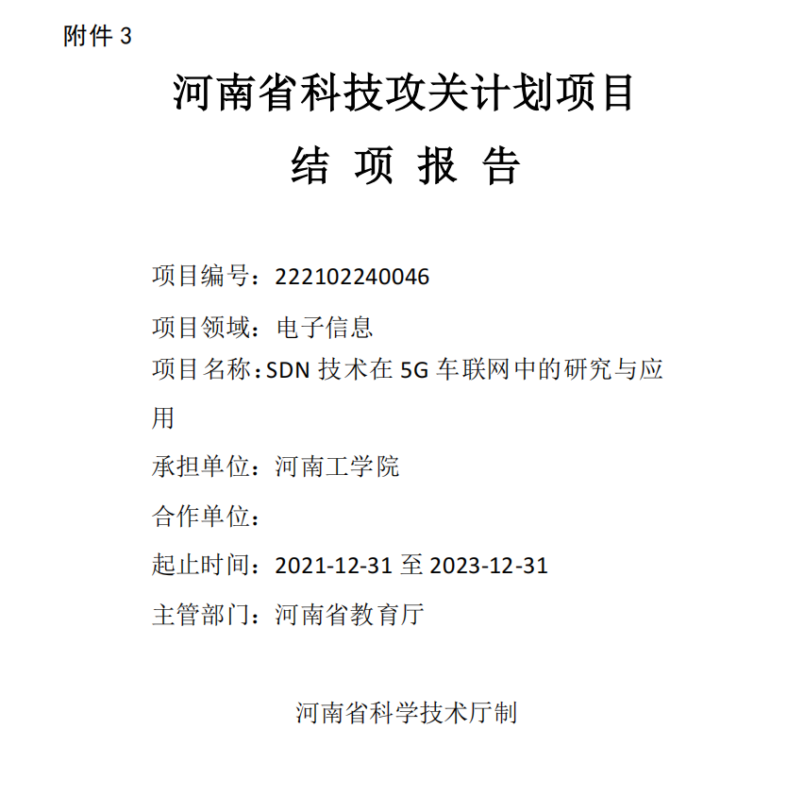
内页第一页提供目录页，顺序可以参考结项报告、重要事项变更申请表、项目经费决算表、科技报告收录证书、科技报告、项目实施完成的支撑材料。装订时如无标页码，请使用彩页分隔。另外，项目实施完成的支撑材料里面涉及的论文（英文提供检索证明，标注项目号）、专利、合同等需提供目录表，目录表中各个成果注明类型、等级、完成人。

